Backe ist wieder da !

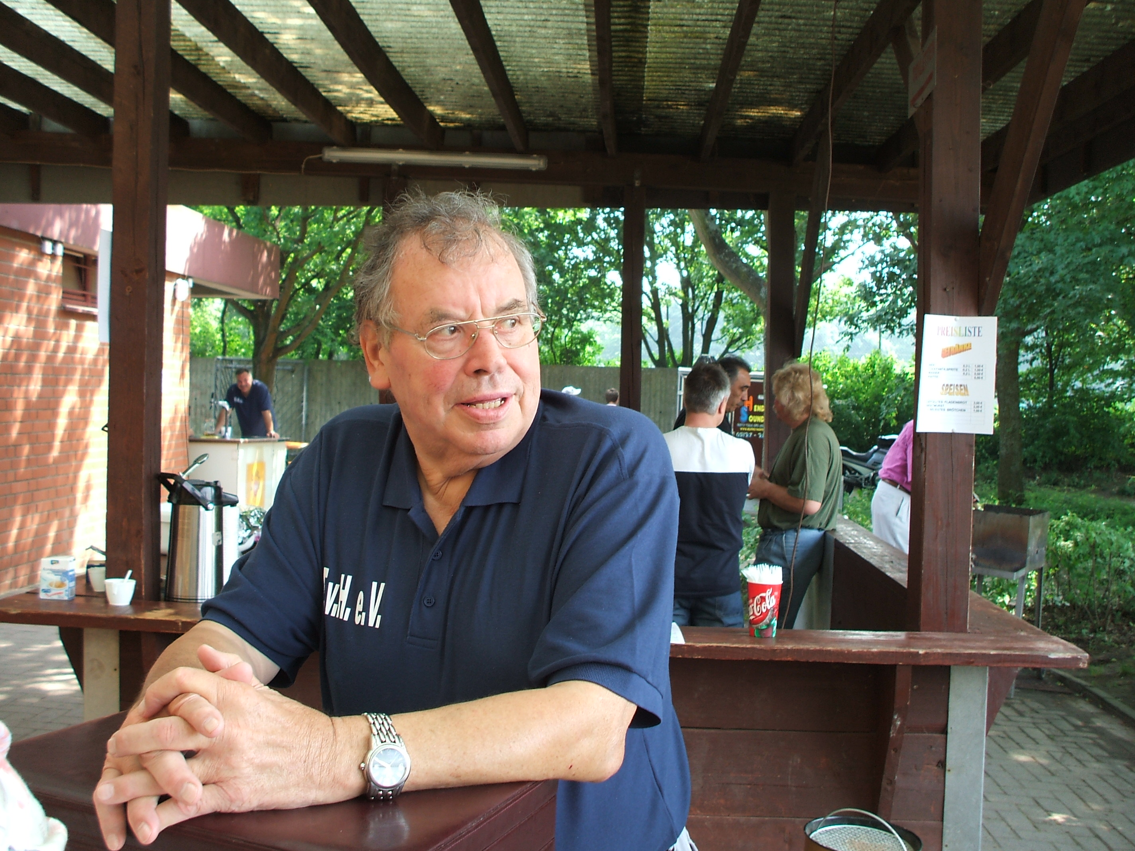
Schön das Du es überstanden hast !

(Erster „Einsatz“
nach langer Krankheit
beim FFVH CUP 2008)

